INFORME ENCUENTRO CIUDADANO

NOMBRE DEL EVENTO: Clausura proyecto Manos Productivas por Bogotá.
Realizado por: Dirección Técnica de Reasentamientos
Fecha: 28 de abril de 2018
No. de asistentes: 594
Lugar: Colegio Rodrigo Lara Bonilla. Localidad 19 – Ciudad Bolívar
Objetivo: El proyecto Manos Productivas por Bogotá estuvo orientado a la formación para el trabajo independiente de los hogares vinculados al programa de Reasentamientos, buscando el incremento de sus ingresos y el fortalecimiento del patrimonio familiar. El evento que mediante este informe se reporta tuvo como objetivo la entrega de diplomas y kits de trabajo a las personas vinculadas al proyecto, fungiendo como evento de clausura del mismo.
Desarrollo: Se realizó evento protocolario de entrega de diplomas y posteriormente se hizo entrega de los kits de trabajo a los graduandos participantes del proyecto. La entrega de Kits se hizo mediante Acta proyectada por el operador del proyecto, realizando verificación de elementos entregados y pendientes de entrega respecto de cada kit. Se dejó constancia de elementos pendientes en las Actas respectivas y el operador se comprometió a hacer entrega posterior de los mismos.

Evaluación:
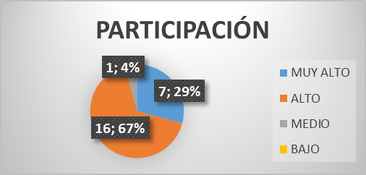
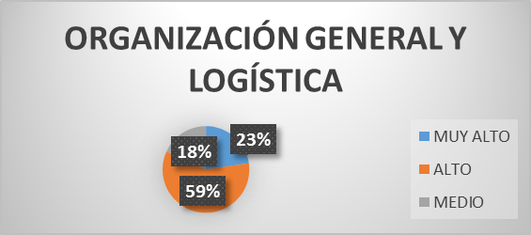

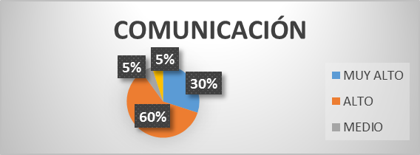

Evidencias:
- Listados de Asistencia a Reuniones con Comunidad
- Formatos Evaluación Encuentro con la Ciudadanía.

Valentina Lomanto
Contrato 289 de 2018

